

**UNIVERCIDAD DEL SURESTE**

**LICENCIATURA EN NUTRICIÓN**

**MATERIA:**BIOQUIMICA

**Tema:** Rutas Metabolicas de los carbohidratos

**Profesor:** María de los Ángeles Venegas Castro.

**Alumno:**Sylvia Mileth Gutierrez Citalan

3· Cuatrimestre

Comitan de Dominguez Chiapas 10 de Junio del 2022

**GLUCÓLISIS**

Es la principal vía del catabolismo de la glucosa ocurren casi todas las células vivas es la más antigua de todas las vías bioquímicas rompe moleculas de glucosa para obtener energía.

Todas las enzimas se encuentran en el citosol por lo que se realiza en el citoplasma

La glucólisis es la oxidación parcial de la glucosa hasta la obtención de piruvato (VÍA CATABÓLICA).

La glucólisis consta de 10 reacciones y sucede en dos fases

1. En la que se requiere energia
2. En la que se libera energia

La pequeña cantidad de energía que se captura durante estas reacciones se almacena de forma temporal en dos moléculas de ATP y una de NADH

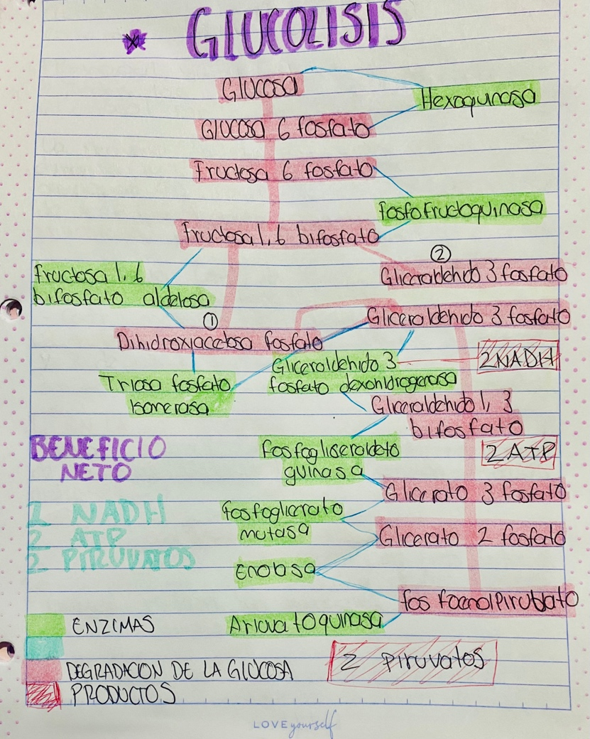

**GLUCONEOGÉNESIS**

Es la formación de moléculas nuevas de glucosa a partir de precursores que no son carbohidratos, ocurre principalmente en el hígado. su almacenamiento se da en los adipocitos. Estos compuestos son el **lactato, piruvato y glicerol.**

Las reacciones son las mismas que en la glucolisis solo que en sentido contrario, lo que cambia son las enzimas que actúan como reguladoras.

Es una fuente alterna de glucosa. Se activa ante la disminución de la glucosa sanguínea. Si las reservas de glucosa se terminan, las células inician la fabricación de glucosa aportar de lípidos y proteínas.

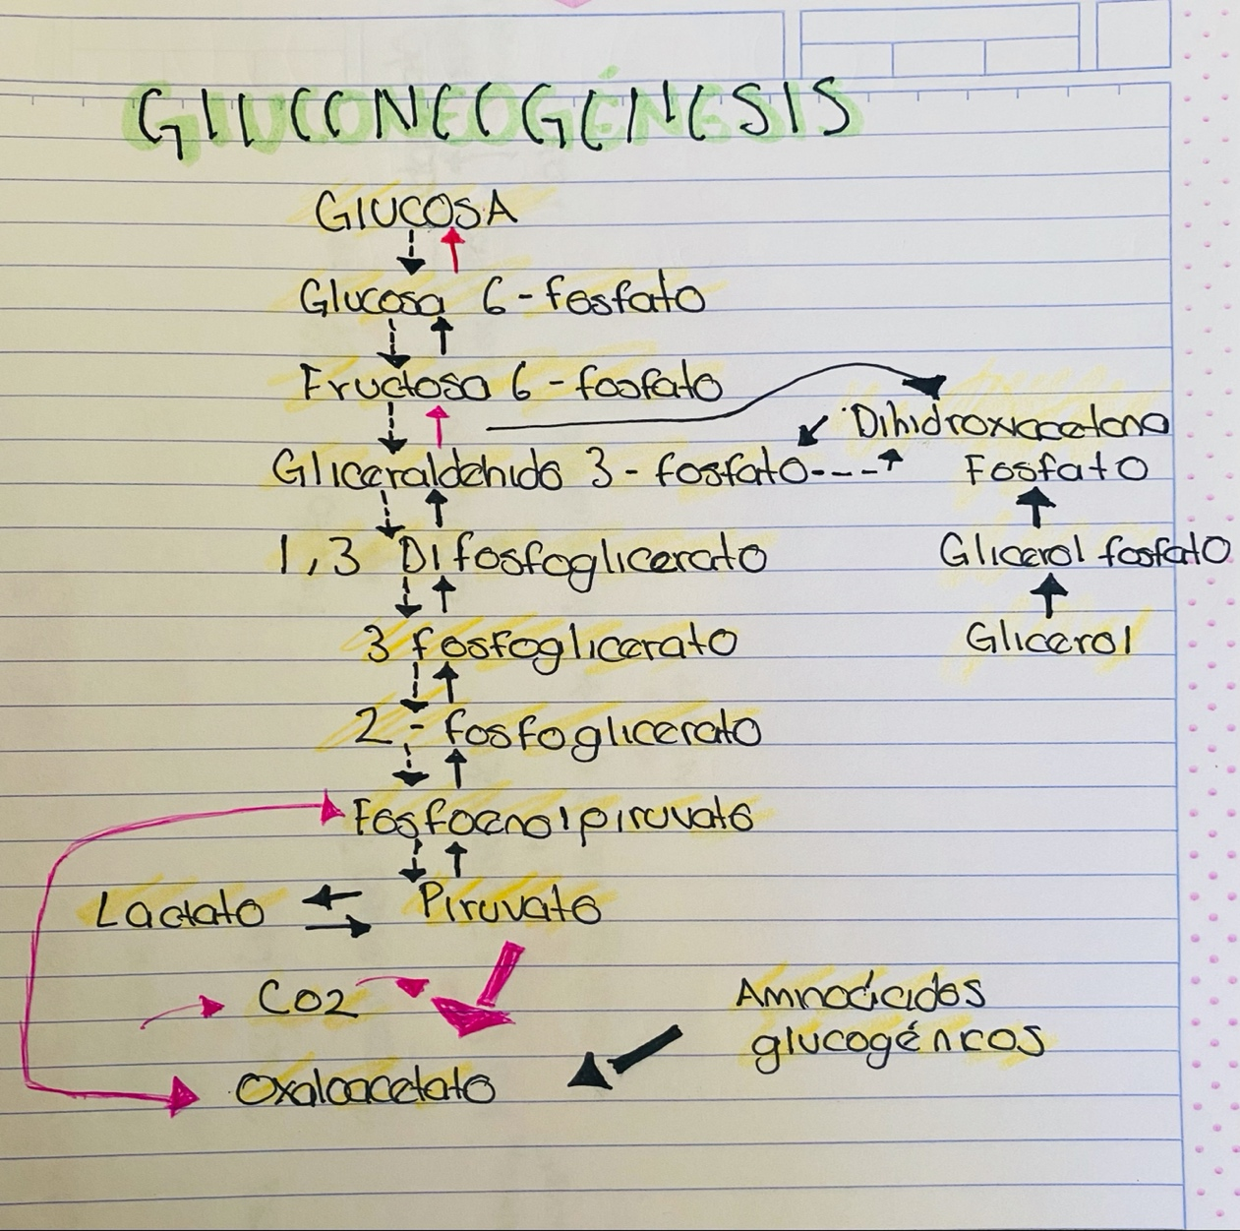

**GLUCOGÉNESIS**

La síntesis de glucógeno ocurre después de una comida, cuando la concentración sanguínea de glucosa se eleva. Se sabe desde hace mucho tiempo que después de ingerir una comida con carbohidratos ocurre la glucogénesis hepática. La síntesis de glucógeno a partir de glucosa­6­fosfato implica la siguiente serie de reacciones.

1. Síntesis de glucosa­1­fosfato. La glucosa­6­fosfato se convierte de forma reversible en glucosa­1­fosfato a través de la fosfoglucomutasa.
2. Síntesis de UDP­glucosa.
3. Síntesis de glucógeno a partir de UDP­glucosa.

Sintesis del glucogeno: La síntesis de glucógeno requiere dos enzimas la glucógeno sintasa y la enzima ramificante

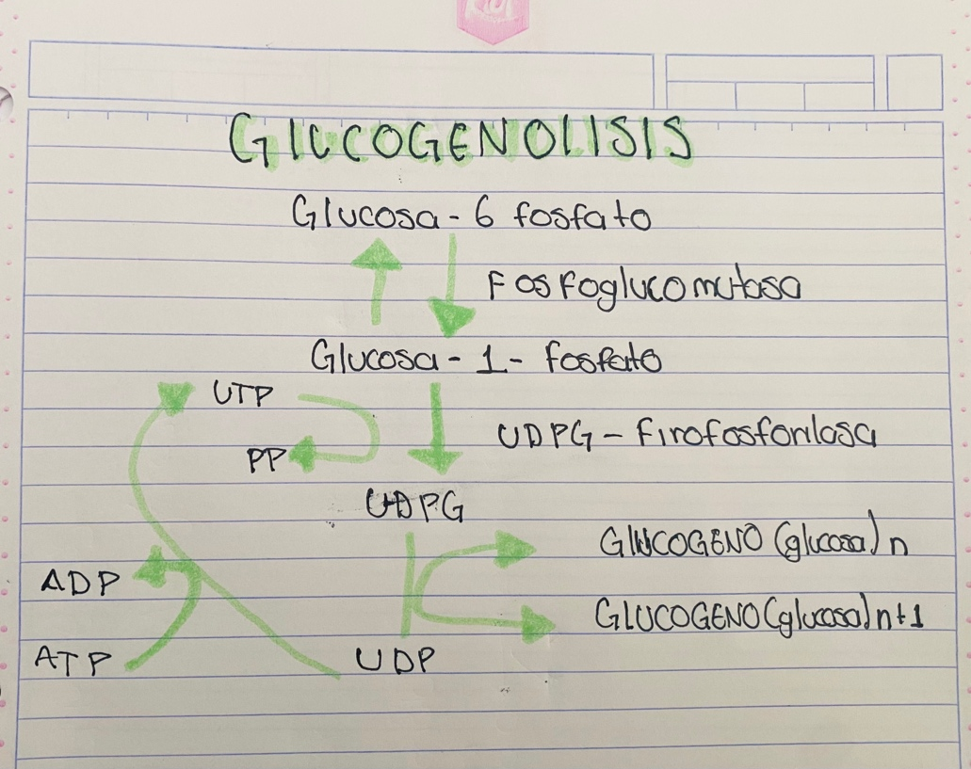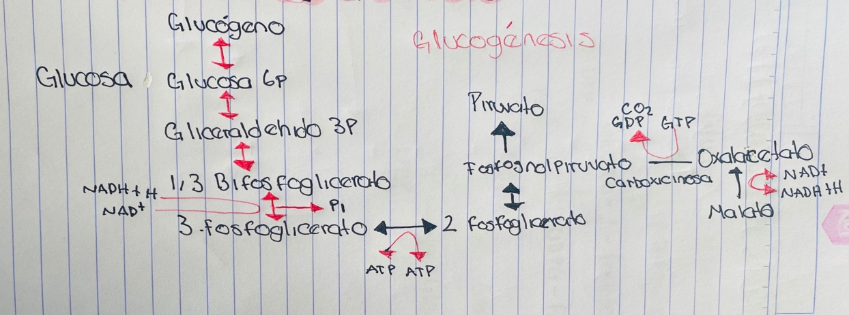

**GLUCOGENÓLISIS**

Es la degradación del glucógeno para esto requiere las dos reacciones siguientes:

1. Eliminación de la glucosa de los extremos no reductores del glucógeno
2. Hidrólisis de los enlaces glucosídicos α(1,6) en los puntos de ramificación del glucógeno

Ocurre en el higado( Regulacion de la glusemia ) y los musculos (obtener glucosa para aportar energia)

La degradación de glucógeno requiere de la glucógeno fosforilasa y de la enzima desramificante.

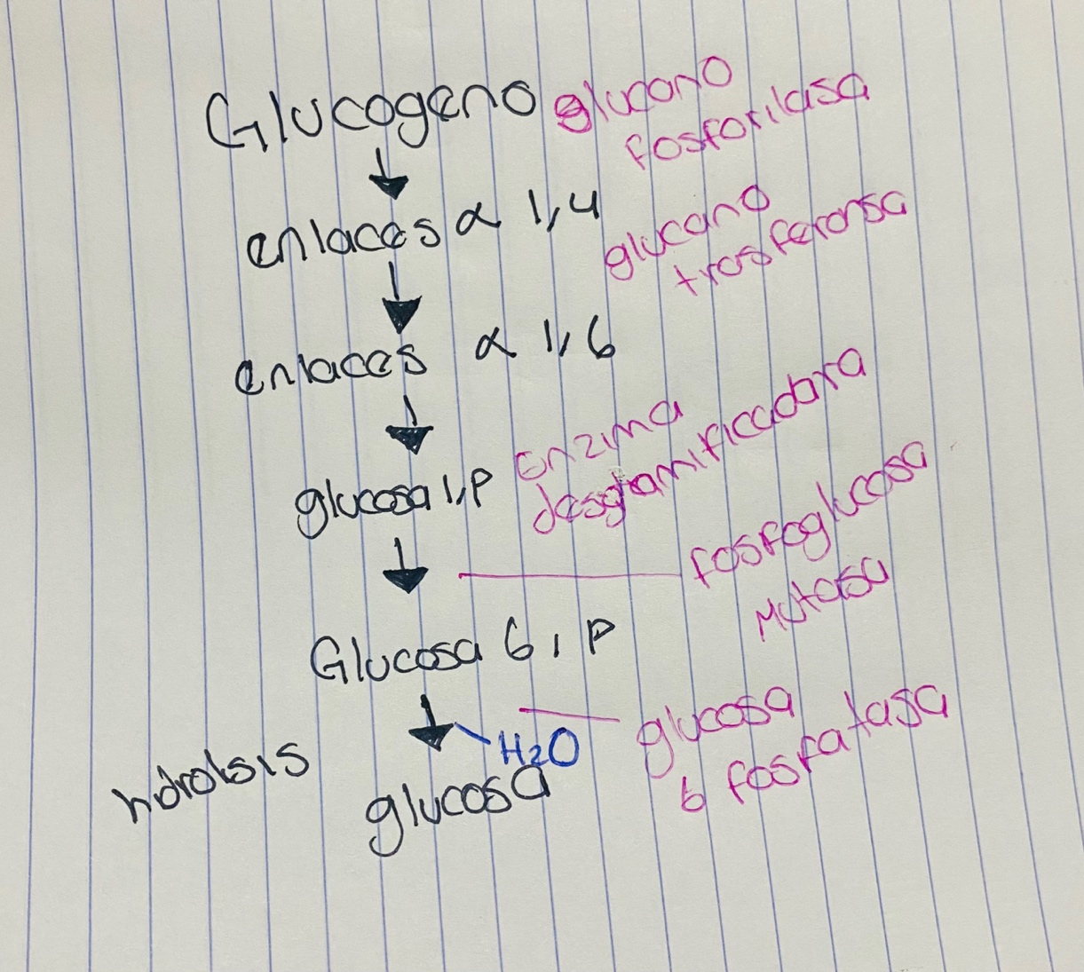

**VÍA PENTOSA-FOSFATO**

Se produce en el citoplasma (de manera oxidativa y no oxidativa) de las células de tejidos con elevada actividad lipogenética. Donde la molécula de glucosa 6-fosfato se transforma en una pentosa fosfato.

La vía de las pentosas fosfato provee a la célula principalmente de ribosa y nicotinamida adenina dinucleótido fosfato (NADPH) necesarios para varios procesos celulares biosintéticos o de desintoxicación. Pero también puede producir algunos intermediarios de la glucólisis: fructosa-6-fosfato y gliceraldehído-3-fosfato.

**MANERA GENERAL**

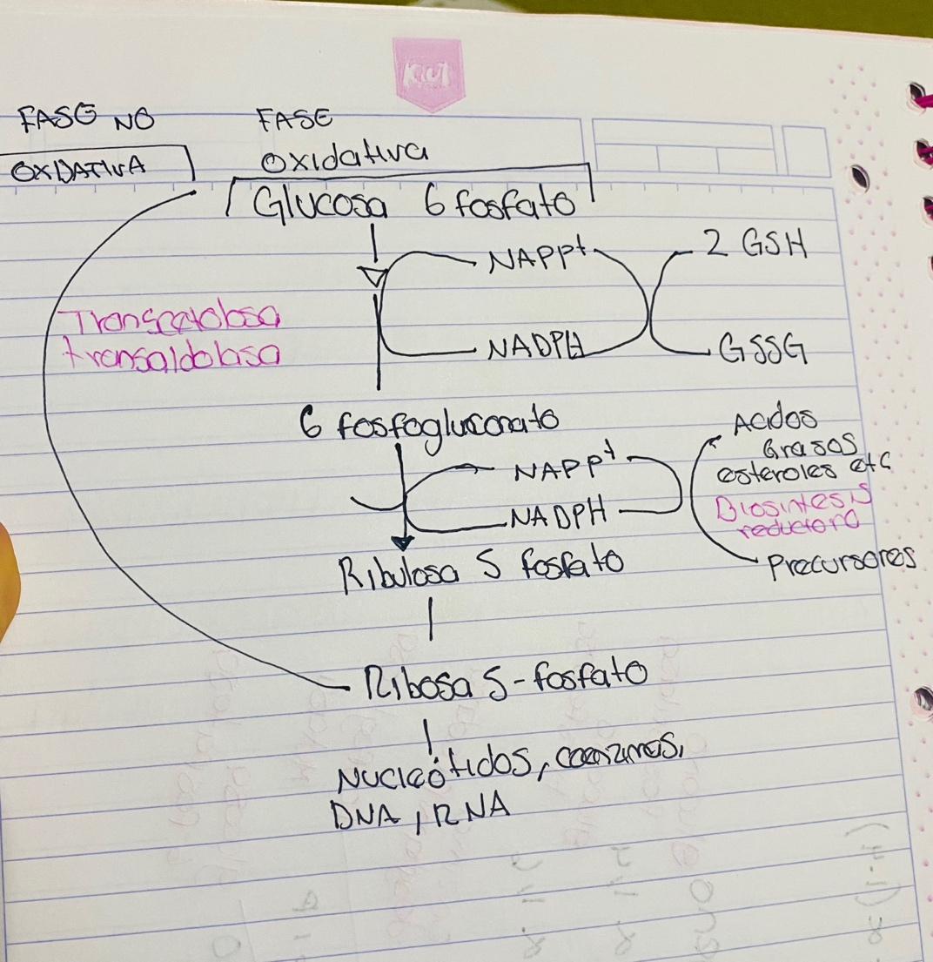

**ESPECIFICA**

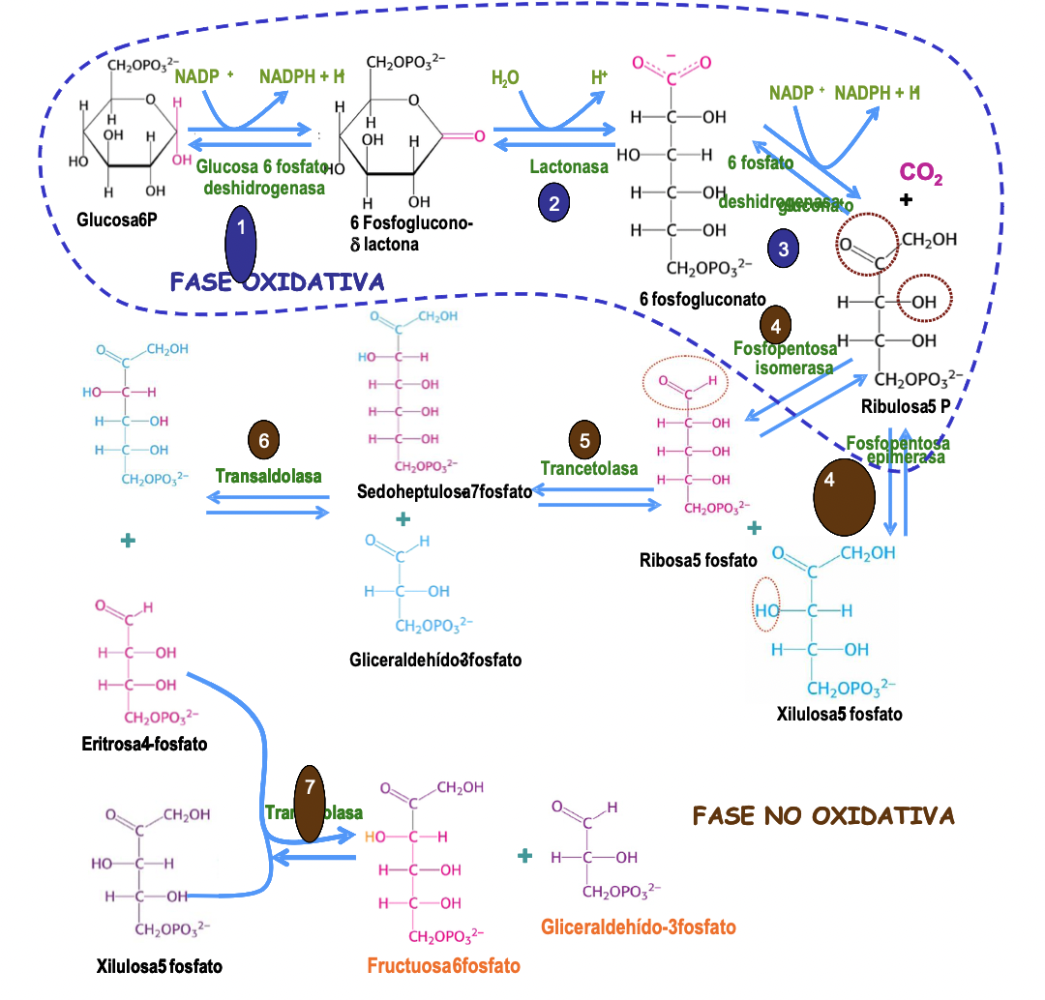

**(Paola Nogales Anaya. 2015, Recuperado de “Compendio de bioquímica”)**

**METABOLISMO DE FRUCTOSA Y GALACTOSA**

La fructosa es el intermediario del principal paso regulador en la glucólisis, catalizado por la fosfofructocinasa, y estimula la síntesis de ácidos grasos y la secreción hepática de triacilglicerol.

La galactosa se sintetiza a partir de la glucosa en la glándula mamaria en lactación y en otros tejidos donde se necesita para la síntesis de glucolípidos, proteoglucanos

y glucoproteínas

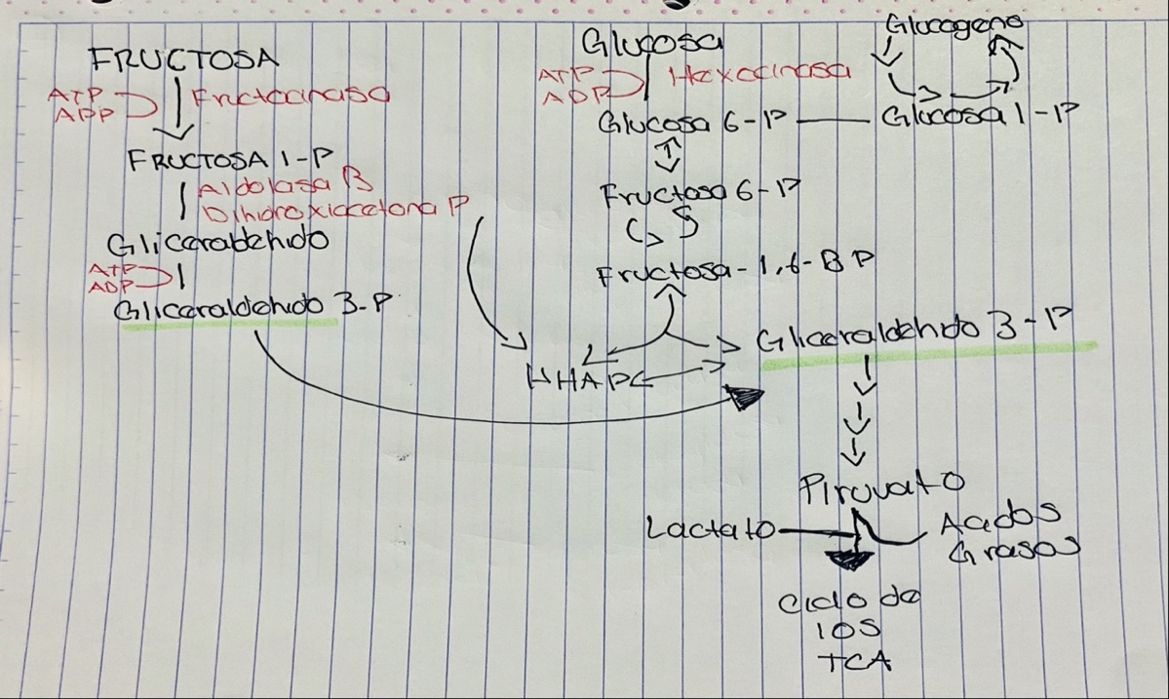

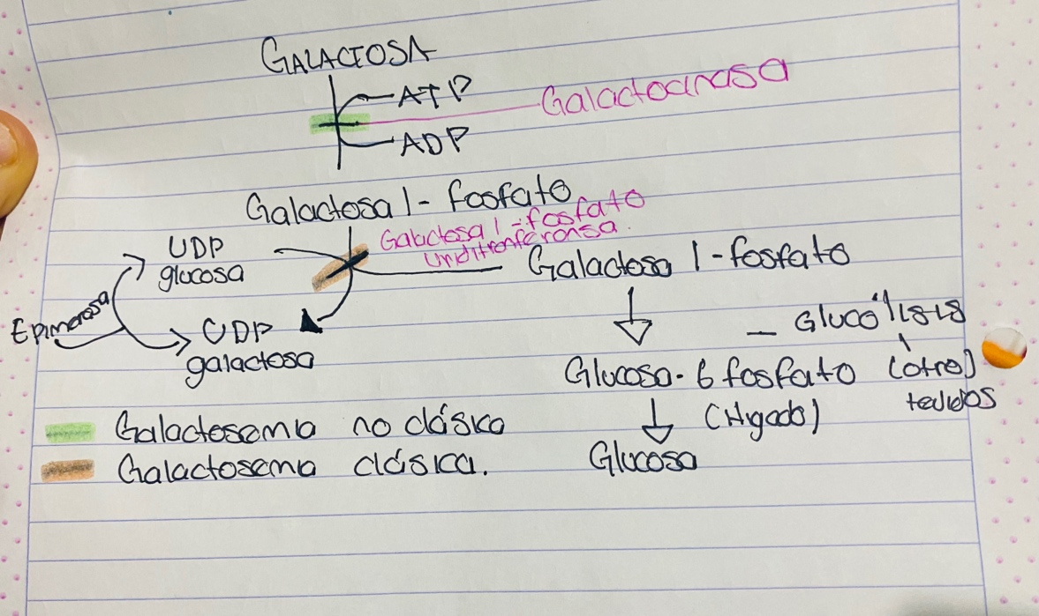

**DESTINOS DEL PIRUVATO**

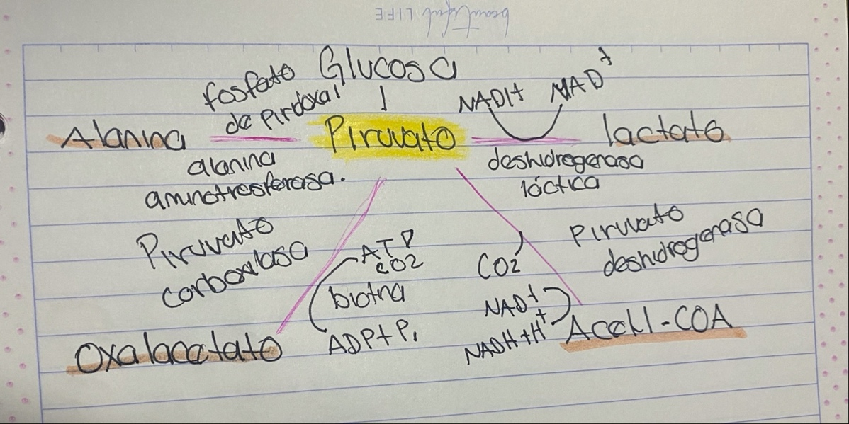

**CICLO DE KREBS**

Este Ciclo se llama también Ciclo del ácido tricarboxílico.

El ciclo le da continuación a la oxidación de la glucosa en condiciones aeróbicas a través de la oxidación del piruvato, el producto final de la glucólisis.

Dos carbonos del piruvato entran al Ciclo de Krebs como Acetil-CoA. El ciclo del ácido cítrico oxida al acetil-CoA hasta dos moléculas de CO2 aprovechando la energía libre para la generación de ATP a través de la formación de 3 NADH, 1 FADH2 y 1 GTP

El acetil-CoA que alimenta a este ciclo no solo proviene de la degradación de los carbohidratos, sino también de la oxidación de los ácidos grasos y de los aminoácidos.

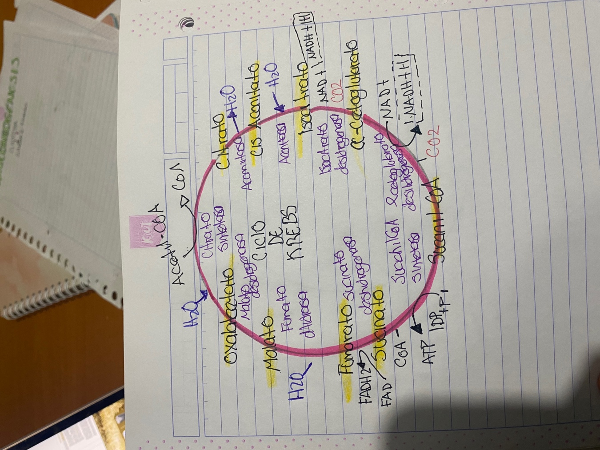

**¿QUE ES EL ACETIL-COA?**

El acetil-CoA es un compuesto de alta energía (puesto que el acetilo está unido al tioéster de alta energía de la CoA). Se genera a partir del piruvato (producto de la glucólisis) a través del complejo multienzimático de la piruvato deshidrogenasa (PDH)

**TRANSFORMACIÓN DE PIRUVATO A ACETIL CoA**

Cuando ya se tiene el piruvato formado este se traslada hacia el interior de la mitocondria pues ahí es donde se transforma por acción del complejo enzimático piruvato deshidrogenasa en Acetil CoA.

Las coenzimas y grupos proteicos necesarios para esta reacción son: TPP, FAD, NAD y lipoamina.

La descarboxilacion oxidativa del piruvato se dirige a los átomos de carbono de la glucosa, dondese liberan como CO2 en el ciclo de Krebs y por consiguiente se produce energía.

Diagrama más detallado del mecanismo de la oxidación del piruvato.

1. Se elimina un grupo carboxilo del piruvato y se libera como dióxido de carbono.

2. La molécula de dos carbonos del primer paso se oxida y el NAD+ acepta los electrones para transformarse en NADH.

3. La molécula de dos carbonos oxidada, un grupo acetilo, se une a la coenzima A para formar acetil-CoA.

**Crédito de la imagen: "**[*Oxidación del piruvato y el ciclo del ácido cítrico: Figura 1*](http://cnx.org/contents/185cbf87-c72e-48f5-b51e-f14f21b5eabd@9.85:36/Oxidation-of-Pyruvate-and-the-)**" de OpenStax College, Biología**[***CC BY 3.0***](https://creativecommons.org/licenses/by/3.0/us/)

**CICLO DE LA ALANINA (LOS AMINOÁCIDOS)**

De las proteínas de la dieta

Durante el ayuno de la destrucción de proteínas en el músculo esquelético, transaminación de piruvato formando alanina

En el hígado la alanina se convierte nuevamente en piruvato

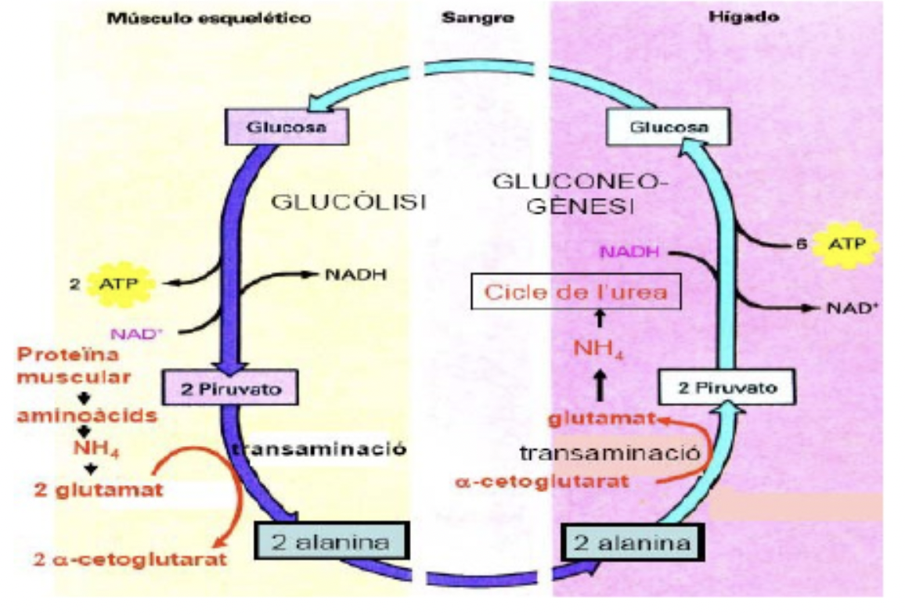

**BIBLIOGRAFIA**

Artículos de internet.

Metabolismo de los carbohidratos. Capítulo 8.

http://biblio3.url.edu.gt/Publi/Libros/2013/Bioquimica/11-O.pdf

Recuperado el 10 de Junio de 2022

METABOLISMO DE CARBOHIDRATOS.

https://fmvz.unam.mx/fmvz/p_estudios/apuntes_bioquimica/Unidad_8.pdf Recuperado el 10 de Junio de 2022

METABOLISMO DE CARBOHIDRATOS, LÍPIDOS Y PROTEÍNAS.

<https://amaltea.fmvz.unam.mx/textos/alimenta/MET_CHO_LIP_PRO2.pdf>

Recuperado el 10 de Junio de 2022

Desconocido . (2018). EL CICLO DE LA GLUCOSA-ALANINA.

10 de junio 2022, de UNIVERSIDAD TECNICA DE BABAHOYO FACULTAD DE CIENCIAS AGROPECUARIAS ESCUELA DE MEDICINA VETERINARIA Y ZOOTECNIA

https://www.docsity.com/es/ciclo-de-la-glucosa-alanina-1/4924961/

Libros.

Paola Nogales Anaya. (2015). COMPENDIO DE BIOQUÍMICA: PROTEÍNAS, MEMBRANAS, METABOLISMO. México D.f : DGAPA, UNAM. Pag 37-46.